贵溪发电有限责任公司烟囱、冷却塔美化喷涂工程

技术文件

江苏宏亚高空工程有限公司
日期：2025年08月29日

目录
一、编制说明 4
（一）编制依据 4
（二）编制目的 5
（三）适用范围 5
二、工程概况 5
（一）项目基本信息 5
三、施工准备 7
（一）人员准备 7
（二）设备与材料准备 7
（三）现场准备 7
四、主要施工方案 8
（一）现场勘察 8
（二）基层处理 8
（三）涂刷施工 9
1. 涂刷流程 9
2. 涂刷方法 9
（1）刷涂施工 9
（2）喷涂施工 9
3. 各涂层施工要求 9
4. 施工环境控制 10
五、质量控制措施 10
六、安全管理措施 11
七、应急预案 12
（一）应急组织机构 12
（二）应急准备 12
（三）常见事故应急处置 13
1. 高空坠落事故 13
2. 火灾事故 13
3. 触电事故 13
4. 中毒事故 14
5. 吊篮故障事故 14
（四）应急报告与后期处理 14
八、施工进度计划 15
九、文明施工与环保措施 15
十、竣工资料移交 15
十一、保障措施 16
附：施工人员必须具有高空作业资格证 17

一、编制说明

（一）编制依据

《燃煤火力发电企业设备检修导则》DL/T838-2017

《火电施工质量检验及评定标准》〈土建工程篇〉

《双曲线冷却塔工程施工及验收规范》

《建筑机械与设备焊接通用技术条件》JG/5082.1

《机械通风冷却塔工艺设计规范》GB/T 50392

《工业冷却塔测试规程》DL/T 1027-2006

《建筑地基基础设计规范》GB50007

《混凝土工程施工验收规范》GBS0204

《钢筋焊接及验收规程》JGJ18

《组合钢模板技术规范》GB50214

《电力建设施工及验收技术规范》（建筑工程篇）SDJ69

《建筑工程项目管理规范》GB/T50326

《建筑施工扣件式钢管脚手架安全技术规范》JGJ130

《电力建设安全工作规程》DL5009.1

《建筑机械使用安全技术规程》JGJ33

《电气装置安装工程接地装置施工及验收规范》GB50169

《建筑施工安全检查标准》JGJ23

《建筑工程施工现场供用电安全规范》GB50194

《建筑施工手册》第四版

《混凝土结构加固技术规范》CECS25：90

《混凝土结构加固设计规范》GB50367

《混凝土结构工程施工质量验收规范》GB50201

《建筑工程施工质量验收统一标准》GBJ50300

《建筑机械使用安全技术规范》JGJ33

《电力建设施工质量验收及评定规程》第一部分：土建工程DL/T5210.1

以上所有标准都应是最新版本，如标准间出现矛盾时，或有未列出的规范时，则按最高标准执行或按双方商定的标准执行。

（二）编制目的
明确本项目施工流程、技术标准、安全保障及应急处置措施，指导施工全过程规范开展，确保按时、保质、安全完成美化喷涂工作，满足招标方对工程质量、工期及安全文明施工的各项要求。

（三）适用范围

本方案适用于贵溪发电有限责任公司烟囱、冷却塔美化喷涂工程。

二、工程概况

（一）项目基本信息

1.冷却塔共4座
序号 | 名称 | 单位 | #1、2冷却塔 | #3、4冷却塔 | 备注
1 | 冷却塔淋水面积 | m2 | 6500 | 5500
2 | 塔高(A) | m | 120 | 115
3 | 喉部高度(B) | m | 95 | 92
4 | 塔底直径(C) | m | 100 | 96.152
5 | 出口直径(D) | m | 56 | 54.886
6 | 进风口高度(E) | m | 8 | 7.6
7 | 喉部直径(F) | m | 52 | 51.2
8 | 工程量 | m2 | 44000 | 42000 | 结算按实际面积计算

2.烟囱共2座
序号 | 名称 | 单位 | 二期烟囱 | 三期烟囱 | 备注
1 | 烟囱总高(A) | m | 240 | 240
2 | 出口直径(B) | m | 7.5 | 8.8
3 | 烟囱底直径(C) | m | 24.3 | 28.6
4 | 一层休息平台高（D） | m
5 | 二层休息平台高（E） | m
6 | 三层休息平台高（F） | m
7 | 四层休息平台高（G） | m
8 | 爬梯起始高度（H） | m
9 | 筒壁厚度 | mm | 450-650 | 500-750 | 自下而上渐变
10 | 内衬厚度 | mm | 1.5 | 1.8 | 钛合金钢筒
11 | 工程量 | m2 | 11982.24 | 14092.32 | 结算按实际面积计算

3.冷却塔、烟囱现状

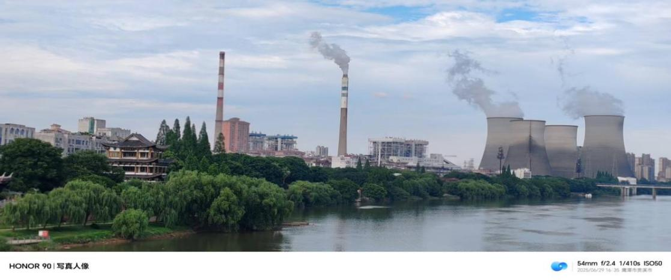

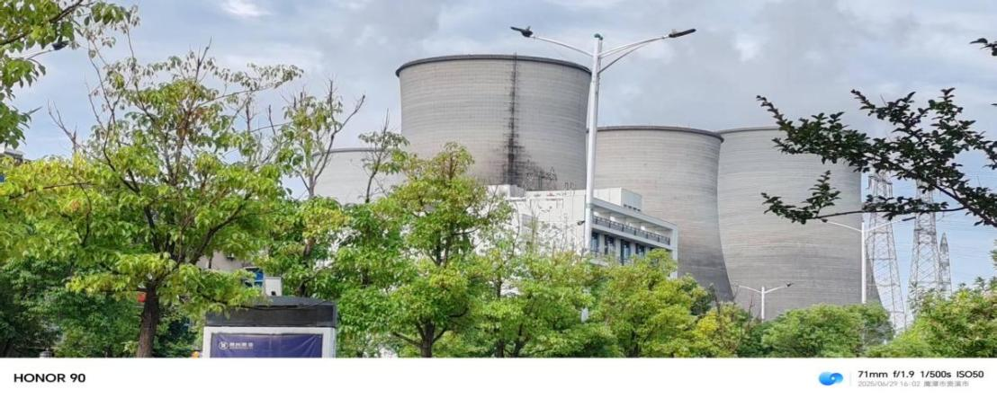

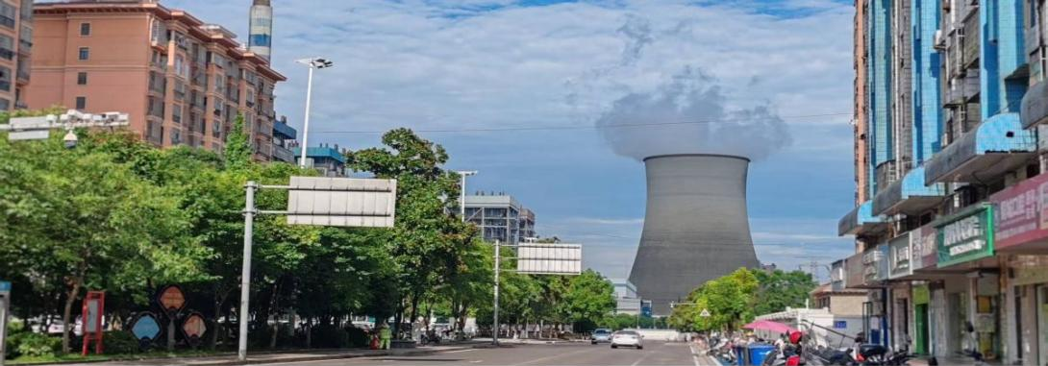

三、施工准备

（一）人员准备
1. 组建专业施工团队，项目负责人具备二级建造师及B级安全生产合格证，高空作业人员必须具有5年以上高空施工经验；特种作业人员（电工、高处作业等）持有效特种作业操作证，安全员必须持有C证。
2. 所有施工人员上岗前完成厂级、车间级、班组级三级安全培训及技术交底，熟悉施工方案、安全禁令及应急措施，经考试合格后方可进场。
3. 施工人员需提供职业健康体检报告，投标方为其购买符合要求的工伤保险。

（二）设备与材料准备

普通“蓝天白云”涂层配套
序号 | 工序名称 | 干膜厚度 | 备注
第一道 | 基层清理 | 无厚度要求
第二道 | 高耸构筑物墙体彩绘专用底漆 | 50微米
第三道 | 高耸构筑物墙体彩绘专用饰面漆 | 100微米
第四道 | 高耸构筑物墙体彩绘专用饰面漆 | 无厚度要求
第五道 | 高耸构筑物墙体彩绘罩面漆 | 无厚度要求
安全防护用品：安全帽、双钩安全带、安全自锁器、速差自控器、防尘口罩、防护眼镜、绝缘手套、防滑鞋等，确保每人配备齐全且符合国家标准。

（三）现场准备
1. 进行现场勘察，熟悉现场地形、塔体结构及周边环境，清理施工区域障碍物，设置硬质安全围栏及“严禁通行”警示牌，划分危险区域，禁止无关人员进入。
2. 搭建临时办公区、材料库房（阴凉通风，存放油漆、稀释剂等易燃品，悬挂“禁止烟火”标识，配备足量消防器材），确保施工用水、用电接入规范。
3. 对塔体施工区域进行前期勘察，记录塔筒混凝土基层状况，明确绘画图案、色号等，完成设计审查备案。

四、主要施工方案

（一）现场勘察
1. 施工前记录塔筒混凝土基层状况。
2. 明确绘画图案位置、施工工艺、施工方法等。

（二）基层处理
1. 对于大的裂缝、凹坑以及混凝土表面摸板缝(尺寸大于5mm)等缺陷，应使用抗裂水泥砂浆修补与填平。
2. 对于局部被油性物质污染的表面，按SSPC-SP1规范用碱液、洗涤剂或高压淡水冲洗至中性。
3. 打磨处理:应将所有“外小里大”的Q形孔洞处理成开放式，水能自动顺沿下流，不能有凹陷积水处;将错台、棱角等所有影响涂漆的缺陷用动力工具打磨处理。
4. 清扫处理:用钢丝刷等工具或扫沙工艺去除混凝土表面的水泥浮浆、附着不牢的水泥及其它杂质等影响涂漆的缺陷。
5. 除尘处理:涂料施工之前，应清洁、吹灰，去除所有杂物、浮灰粉末及灰尘。清洁方法采用真空吸尘、吹灰或水洗等。

（三）涂刷施工

1. 涂刷流程
基层处理→涂刷高耸构筑物墙体彩绘专用底漆→涂刷高耸构筑物墙体彩绘专用饰面漆1道→高耸构筑物墙体彩绘专用饰面漆彩绘→涂刷高耸构筑物墙体彩绘罩面漆→竣工验收

2. 涂刷方法

（1）涂刷施工
1）涂刷时，必须上层干燥后涂刷下层油漆，层间应结合紧密、无分层现象。

（2）喷涂施工
1） 喷涂时，无人机喷枪使喷束始终垂直于表面，并与被涂表面保持 30－50cm左右的均匀距离。
2）每一喷道应在前一喷道上重叠 50%，少于 50%的重叠会使末道漆表面上出现条痕。扣下扳机后，匀速移动喷枪，因为涂料是匀速流动的，喷幅在 50%的重叠时，漆膜覆盖均匀。

3. 各涂层施工要求
（1）底漆施工：底涂材料，控制材料的粘度、稠度、稀度，兑制时应充分的搅拌，使涂料色泽、粘度均匀一致；刷漆时应采用勤沾、短刷的原则，防止刷子带漆太多而流坠；底漆涂装后起码需4～8h后才能达到表干、表干前不应涂装面漆。
（2）面漆施工：面漆的调制应选择颜色完全一致的面漆，兑制的稀料应合适，面漆使用前应充分搅拌，保持色泽均匀。其工作粘度、稠度应保证涂装时不流坠，不显刷纹；要求涂刷层外观整体颜色均匀一致，无流淌、无流挂、无漏刷、无漏涂等缺陷存在。
（3）绘画施工：在电脑中模拟出墙面的大致色系，后按大致色系在墙面上进行喷涂；在电脑中按烟囱、冷却塔高度，按效果图模拟出彩绘内容，进行“经纬度 ”坐标标注并效果图小块分割；绘画按电脑模拟的小块颜色位置，并按电脑模拟分割小块精致绘画。

4. 施工环境控制
（1）气温不低于 5℃ , 湿度小于 75%，雨天严禁施工。
（2）涂装过程中频繁用测厚仪检测漆膜厚度，确保每层厚度符合要求，允许偏差±5%。

五、质量控制措施
1. 建立全面质量管理体系，落实质量岗位责任制，项目经理对项目质量全面负责，各工序责任人对过程质量负责。
2. 绘画前，按设计图施工，经业主及监理认可后再施工。
3. 原材料进场严格检验，提供合格证、检验报告，二次复检合格后方可使用；涂料开桶后搅拌均匀，过滤杂质，调整粘度仅使用专用稀释剂。
4. 每道工序施工完成后，由施工班组自检、技术人员复检，报监理及招标方验收，验收合格签署记录后，方可进行下道工序，严禁跳工序施工。
5. 涂层验收：涂刷应均匀，色泽一致，无皱皮、流坠和气泡，附着良好，分色线清楚、整齐。涂层结束后，应观察涂层是否均匀、不流挂、无裂纹、无剥落、无漏涂、无气泡、颜色一致。表面涂装施工时和施工后，应对涂装过的工件进行保护，防止飞扬尘土和其它杂物。涂装后的处理检查，应该是涂层颜色一致，色泽鲜明光亮，不起皱皮，不起疙瘩。每道工序完成后必须通过验收合格后，方可进行下道工序施工。
6. 班组坚持“三检制 ”，自检合格后，指挥人员进行全面检查验收。

六、安全管理措施
1. 设立安全管理体系，配备专职安全员，建立完整安全管理制度。
2. 安全施工明确责任人，负责区域内安全设施管理维护，制止违章作业。
3. 高空作业严格遵守JGJ80规范：作业人员系双钩安全带，使用安全自锁器，作业下方设置双层安全平网，立体交叉作业采取严密隔离措施；遇六级及以上大风或恶劣天气，停止露天高空作业。
4. 电气作业由专业电工操作，每日检查电气工器具及电源线绝缘情况，施工完毕切断所有电源；角向磨光机作业人员戴防尘口罩、防护眼镜，更换或检修时切断电源。
5. 动火作业严格执行动火票制度，现场配备足量消防器材、消防水带，设专人监护，动火结束后清理遗留火种；油漆、稀释剂等易燃品存放符合规定，施工区域10m内禁止明火作业。
6. 每日开工前进行早班会、危险点告知，检查施工人员精神状态、安全工器具及现场安全措施，不合格者不得开工；施工过程中工作负责人全程监护，发现违章立即停工整改。
7. 施工人员统一着装，遵守招标方厂纪厂规，严禁吸烟。

七、应急预案

（一）应急组织机构
成立应急领导小组，由项目负责人任组长，安全员、技术负责人任副组长，施工班组骨干为成员，明确分工：组长负责应急指挥，副组长负责现场协调、技术支持，成员负责现场救援、物资调配、信息上报。

（二）应急准备
1. 配备应急物资：急救箱（含绷带、止血药、消毒用品等）、担架、安全绳、灭火器、灭火毯、应急照明、对讲机等，存放于易取用位置，定期检查补充。
2. 组织应急演练：开工前组织高空坠落、火灾、触电、中毒等事故应急演练，确保施工人员熟悉应急流程及救援方法。
3. 明确应急联络方式：留存招标方、医院、消防、交警等应急电话，确保事故发生时及时联络。

（三）常见事故应急处置

1. 高空坠落事故
（1）立即停止作业，启动应急救援，救援人员系好安全带，使用担架、安全绳进入现场，避免二次伤害。
（2）对伤者进行初步检查，若为轻伤，进行止血、包扎等简单处理；若为重伤，保持伤者平躺，避免移动，立即拨打120急救电话，同时上报招标方及应急领导小组。
（3）保护事故现场，排查坠落原因（如安全带失效、吊篮故障等），整改合格后方可复工。

2. 火灾事故
（1）立即切断电源，停止动火作业，现场人员使用灭火器、灭火毯扑救初期火灾，严禁用水扑救油漆、稀释剂等易燃品火灾。
（2）若火势扩大，立即拨打119报警电话，组织人员疏散至安全区域，上报招标方及应急领导小组。
（3）火灾扑灭后，清理现场，排查火灾原因（如违章动火、易燃品存放不当等），落实整改措施。

3. 触电事故
（1）立即切断电源或使用绝缘工具使伤者脱离电源，严禁直接接触触电者。
（2）检查伤者意识、呼吸，若心跳呼吸停止，立即进行心肺复苏，同时拨打120急救电话，上报相关单位。
（3）排查触电原因（如电源线破损、未装漏电保护器等），整改后复工。

4. 中毒事故
（1）若施工人员接触涂料、稀释剂后出现头晕、恶心等中毒症状，立即将其转移至通风良好区域，解开衣领，保持呼吸通畅。
（2）若为皮肤接触，用清水冲洗；若为吸入中毒，给予吸氧，严重者立即拨打120急救电话。
（3）排查中毒原因（如通风不良、未佩戴防护用品等），加强通风及防护措施后复工。

5. 吊篮故障事故
（1）若吊篮出现卡绳、堵绳、提升机故障等情况，立即停止作业，作业人员保持冷静，使用急停按钮切断电源，通过安全绳缓慢撤离至安全区域，或等待救援。
（2）救援人员使用备用设备进行救援，严禁盲目攀爬或冒险操作。
（3）故障排除后，对吊篮进行全面检查、检测，合格后方可重新使用。

（四）应急报告与后期处理
1. 事故发生后，立即向招标方、应急领导小组报告，说明事故类型、地点、伤亡情况及处置进展，不得迟报、瞒报。
2. 配合招标方及相关部门进行事故调查分析，明确责任，制定防范措施，避免同类事故再次发生。
3. 做好伤者医疗救治、家属安抚及经济赔偿工作，按规定整理事故报告及相关资料归档。

八、施工进度计划
1. 施工准备阶段（第1-10天）：完成人员培训、设备材料进场、现场清理、设计审查备案、吊篮安装及试验。
2. 基层处理阶段（第11-70天）：完成4座冷却塔及2座烟囱施工区域基层清理、缺陷修补及验收。
3. 涂刷、绘画施工阶段（第71-100天）：按底漆→面漆→绘画顺序施工，完成绘画，每道工序验收同步进行。
4. 验收整改阶段（第101-110天）：全面自检，整改不合格项，报监理及招标方竣工验收。
5. 竣工移交阶段（第111-120天）：整理竣工资料（纸质原件一份、电子版一份），办理移交手续。

九、文明施工与环保措施
1. 现场作业要做到无积存垃圾，无散落材料，无车辆乱停。
2. 每日作业后清理现场杂物、垃圾，施工废弃物（工业垃圾、废料等）由投标方负责外运至指定地点处理，严禁掩埋有毒有害废弃物。
3. 设备定期维护，避免因故障产生异常噪音。
4. 施工过程中避免涂料滴漏污染塔体及周边环境，油漆桶固定牢固，防止倾倒；施工废水经处理后排放，不得污染地下水。
5. 保持施工区域清洁卫生，接受招标方及相关部门环保监督。

十、竣工资料移交
工程结束后，向招标方交付完整竣工资料，包括：施工方案、原材料合格证及检验报告、施工记录（基层处理、涂刷施工、吊篮试验等）、检测报告、现场检测图片等。

十一、保障措施
1. 组织保障：将本项目列为重点工程，配备充足施工人员、设备，加强现场调度管理，统一指挥协调，确保工期进度。
2. 技术保障：技术人员全程跟踪施工，及时解决技术难题，严格执行技术规范及质量标准，确保工程质量。
3. 安全保障：落实安全生产责任制，加强安全巡查及隐患排查，杜绝安全事故导致工期延误。
4. 工期保障：制定详细进度计划，明确各阶段节点目标，若遇特殊情况调整工期，提前论证评估安全影响，落实保障措施；施工工期每延误一天，按约定承担相应考核。

附：施工人员必须具有高空作业资格证
